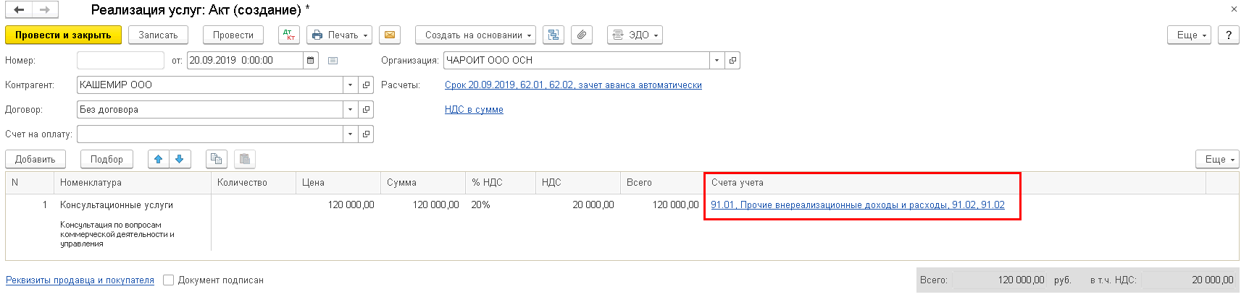
Перейти по ссылке Счета учета и установить счета 91.01 и 91.02. Выбрать статью, которую применяете, в зависимости от своей хозяйственной операции.
Прочие внереализационные доходы и расходы дана для примера.
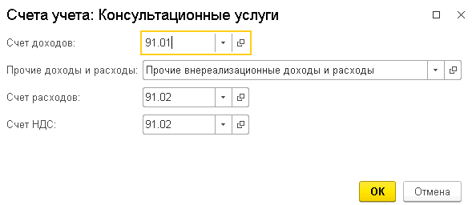
Выписать СФ по соответствующей ссылке в документе.
